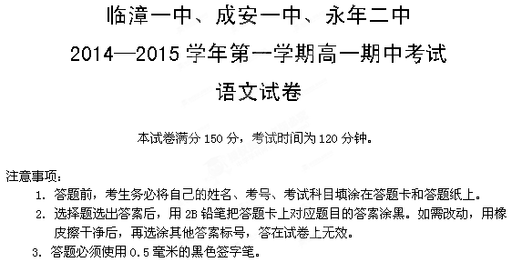
一、现代文阅读（9分）
阅读下面的文字，完成1～3题。
汉语，我为你忧心
身为一个中国人，让我们能时时牢记自己身份的，除了身体发肤之外，就该是我们的母语了。在无数中国人心里，古老优雅的汉语是我们五千年文明最美丽的组成部分，也是我们之所以成为我们的文化标记。横平竖直的方块字将我们民族胸中的丘壑山水，化为不尽的纸上烟云。音分四声，律有平仄，构成了汉语诗文一唱三叹、回环往复的音韵之美。千百年来，隽永有致的汉语承载着我们民族独特的思维，我们依靠它倾诉，运用它思想，通过它记载，凭借它穿越五千年历史文化隧道。
然而，在我们的生活中，汉语正面临着危机。在“全民学英语”的热潮中，以在校学生为主的庞大“外语族”的中文书面表达能力严重退化。托福考试成绩的高分可以一再打破，但即使是在高学历的青年中，也出现了中文水平滑落、日常语言单调的现象。
应当承认，在经济全球化的背景下，外语教学十分重要。但这并不意味着我们可以放弃母语、消解母语，不意味着我们有不学汉语而自能的天赋。诗人余光中说得好：英文充其量是我们了解世界的一种工具而已，汉语才是我们真正的根。事实证明，忽视母语修养所导致的结果是十分严重的。它不仅造成了书写语言的失范，生活用词的平庸乏味，也让母语中独特的文化意蕴在我们生活中日渐消褪。
我们的后辈可能不知道“执子之手，与子偕老”，只会说“我要和你结婚”。试想，一个将列祖列宗写成“劣祖劣宗”的人，怎能理解中国文化的丰富内涵？一个不懂得“虽不能至，心向往之”的人，又怎能感受精神世界的宏大深远？
发人深思的是，当汉语在故乡受到冷落时，全球“汉语热”却在持续升温。 目前，世界上有100多个国家的2300余所大学开设汉语课程，学习汉语的外国人达3000万，汉语成为学习人数增长最快的外语。
“语词破碎处，万物不复存。”纵然“汉语热”热遍全球，纵然我们的后代都能说一口标准的英语，但在汉语的故乡，在我们每一个中国人身边，倘若“汉语危机”的呼声一直不断，我们又怎能尽展欢颜？
仅仅存于典籍之间的希腊文、拉丁文基本上死了，但汉语却一直活着，在一代代中国人的生活中血脉相延。它引领我们这个五千年文明古国一路风霜走到如今，它会在我们这一代人手中向何处去？
汉语，我为你忧心，为你不平！
1．下列说法不能说明“汉语才是我们真正的根”这句话的一项是（ ）（3分）
A．汉语能让我们时时牢记自己的身份，也是我们之所以成为我们的文化标记。
B．汉语古老而优雅，以其独特的文化意蕴构成了我们五千年文明最美丽的组成部分。
C．汉语隽永有致，承载着民族独特的思维，我们凭借它穿越漫长的历史文化隧道。
D．汉语在中国人的生活中血脉相延，并且广为传播，“热”遍全球，令国人无比自豪。
2．对文中画线句子的理解，不正确的一项是（ ）（3分）
A．如果我们的后辈不知道“执子之手，与子偕老”，只会说“我要和你结婚”，那么，东方民族的含蓄之美就可能消失殆尽。
B．国人冷落汉语，高学历的青年出现中文水平滑落、日常语言单调的状况，使国人文化水平降低，国际竞争力减弱。
C．方块字横平竖直，独具韵味。一个将列祖列宗写成“劣祖劣宗”的人，势必无法理解中国文化的丰富内涵。
D．汉语隽永有致，承载丰富。一个不懂得“虽不能至，心向往之”奥妙的人，无法感受到精神世界的宏大深远。
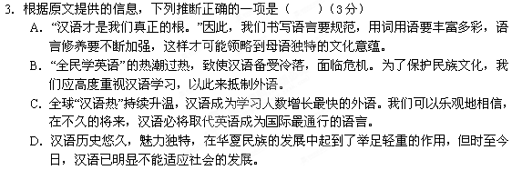
二、古代诗文阅读(41分)
(一)文言文阅读( 26 分)
阅读下面的文言文，完成4～10题。
司马芝字子华，河内温人也。少为书生，避乱荆州，于鲁阳山遇贼，同行者皆弃老弱走，芝独坐守老母。贼至，以刃临芝，芝叩头曰：“母老，唯在诸君！”贼曰：“此孝子也，杀之不义。”遂得免害，以鹿车推载母。居南方十余年，躬耕守节。
太祖平荆州，以芝为菅长。时天下草创，多不奉法。郡主簿刘节，旧族豪侠，宾客千余家，出为盗贼，入乱吏治。顷之，芝差节客王同等为兵，掾吏据白：“节家前后未尝给徭，若至时藏匿，必为留负。”芝不听，与节书曰：“君为大宗，加股肱郡，而宾客每不与役，既众庶怨望，或流声上闻。今调同等为兵，幸时发遣。”兵已集郡，而节藏同等。因令督邮以军兴诡责县，县掾吏穷困，乞代同行。芝乃驰檄济南，具陈节罪。太守郝光素敬信芝，即以节代同行，青州号芝“以郡主簿为兵”。迁广平令。征虏将军刘勋，贵宠骄豪，又芝故郡将，宾客子弟在界数犯法。勋与芝书，不著姓名，而多所属托，芝不报其书，一皆如法。后勋以不轨诛，交关者皆获罪，而芝以见称。……
黄初中，入为河南尹，抑强扶弱，私请不行。会内官欲以事托芝，不敢发言，因芝妻伯父董昭。昭犹惮芝，不为通。……
芝性亮直，不矜廉隅。与宾客谈论，有不可意，便面折其短，退无异言。卒于官，家无余财，自魏迄今为河南尹者莫及芝。 选自《三国志·魏书》
注释：①太祖：指魏武帝曹操。②菅长：菅县县令。③主簿：官名，主管文书，办理政务。④掾史：县令的属官。⑤股肱：指大腿和胳膊的上部，在这里可指左右手。⑥督邮：代表太守督察地方的官员。廉隅：廉隅，喻人品行方正。
4．对下面句子中加点字词解释有误的一项是 （ ）（3分）
A．芝差节客王同等为兵 差：派遣
B．母老，唯在诸君 唯：只有
C．因令督邮以军兴诡责县 责：责问
D．同行者皆弃老弱走 走：逃跑
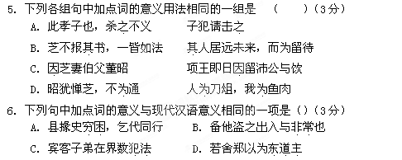
7. 下列各句的句式特点与与例句相同的一项是（ ）（3分）
例句：此孝子也，杀之不义
A.父母宗族皆为戮没 B. 此臣日夜切齿拊心也
C.大王来何操 D. 以其无礼于晋
8．下列句子分别编写四组，都能表现司马芝正直的一组是（3分）
①同行者皆弃老弱走，芝独坐守老②芝乃驰檄济南，具陈节罪
③芝不报其书，一皆如法 ④交关者皆获罪，而芝以见称
⑤昭犹惮芝，不为通 ⑥卒于官，家无余财
A.①②③ B.④⑤⑥ C.②③⑤ D.①④⑥
9. 下列对原文的叙述和分析，有误的一项是（ ）（3分）
A.司马芝年轻时，在去荆州避难的路上，就表现出了与众不同的品质；在南方居住十几年，能够恪守礼义节操。
B.在任菅县长官期间，司马芝不畏豪强，征调主簿刘节的门客当兵，同时写信给刘节，晓之以理，动之以情，使一向豪侠的刘节代替门客去当兵。
C.征虏将军刘勋，恃宠骄横，多次写信嘱托司马芝帮忙，司马芝一概依法处理。后来刘勋犯法被杀，和他有关联的人都被定罪，而司马芝却受到称赞。
D.司马芝性情正直，严于执法，不受请托，权贵至亲都不敢私下求他办事。他死后家无余财，从魏建国以来，历任河南尹没有能比上他的。
10．将下列句子翻译成现代汉语。（8分）
（1）勋与芝书，不著姓名，而多所属托，芝不报其书，一皆如法。
译文：________________________________
（2）与宾客谈论，有不可意，便面折其短，退无异言。
译文：________________________________
（二）古代诗歌阅读（9分）
阅读下面这首唐诗，完成11～12题。
书边事
张乔[1]
调角[2]断清秋，征人倚戌楼。
春风对青冢，白日落梁州。[3]
大漠无兵阻，穷边有客游。
蕃情似此水，长愿向南流。
注释：（1）张乔：唐代诗人。（2）调角：犹吹角。（3）梁州：当时指凉州，在今甘肃境内。
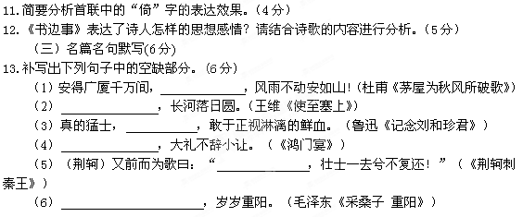
三、实用类文本阅读(25分)
14．阅读下面的文字，完成(1)～(4)题。(25分)
医者仁心、肝胆相照的吴孟超
林蔚 雅商
“医生眼里看的是病，心里装的是人。”吴孟超常对身边的医护人员这么说。因为这份爱，吴孟超几十年来坚持只给病人开价格最便宜的药，就连给病人问诊的听诊器都会细心地先用手焐热。他是无数患者心中妙手回春的“老神仙”。“病人生病已经非常不幸了，为了治病他们可能已经花光了家里的钱，有的还负债累累。作为医生，一定要设身处地为病人着想，替病人算账。”这是吴孟超对年轻医生说得最多的话。
有一次，病房里收治了一位来自浙江农村的妇女。手术后五六天，吴孟超去查房。他仔细检查完病人，又认真看了她的病历，眉头微微皱了起来，半晌没吭气。那时，在场的人都很紧张，“看样子，‘老爷子’准是又看出什么问题来了。”果然，吴老把值班医生叫到走廊里，劈头便问道：“这个病人为啥要用先锋6号？还是进口的？”值班医生答道：“作为常规术后抗感染，现在大家都在用先锋6号，这个病人也就用了。”吴孟超一听就火了，大声说道：“现在有的医院、有的医生不好好给人治病，光知道给病人开贵重药品，凭此赚钱、提成，完成利润指标。你不要学他们！”
平时，吴老总是反复强调，要求医生在保证疗效的前提下，哪种药便宜用哪种。在为病人做检查时，如果B超能解决问题，他决不会让病人去做CT或者核磁共振检查；如果病人带来的片子能够看清楚，他也决不会让他们再做第二次检查。
每次手术结扎，他都是坚持用手、用线。他说：“我们要多用脑和手为病人服务，用一次缝合器械，1000多元就没了，那可是一个农村孩子几年的读学费用啊！我吴孟超用手缝线，分文不要。”
正是这般精打细算，吴孟超和他的团队切除一个肝脏肿瘤的手术费、治疗费等远低于全国平均水平。有人曾劝他松松口，也进一些自费的耗材和药品，这样医院一年至少可增加上千万元的利润。可是，吴孟超毫不松口，他说：“我们不能把医院开成药店，把病人当作摇钱树。”
可就是这位医学泰斗，吴孟超一生中虽然成就卓著、功勋无数，却始终保持着谦逊质朴的本色。他特别强调，为医之道，做人很关键，要善于做人。“一是要做一个善于团结人的人，二是要做一个善于思考和总结的人，三是要做一个善于服务的人。”
在吴孟超的从医生涯中，最让他鄙视的是那种不求有功、但求无失的“太平医生”。他说：“救治病人如果怕担风险，前怕狼，后怕虎，那么禁区永远是禁区，病人只能在医生的摇头和沉默中抱憾离开人间。”
如今已经是名满天下的名医了，吴孟超依然不忘恩师裘法祖的谆谆教诲，表示自己的成就更多是因为能踩在巨人肩膀上而获得的。他对记者说：“肝胆外科的发展是各级领导的关爱和全体同志一起努力的结果。任何一台手术的成功也不是手术者一个人的功劳。一个病人痊愈出院，护士的功劳占百分之七十，医生只占百分之三十。”
只要不出差，吴孟超每天都会亲临“战场”，不是当指挥官，而是做一名荷枪实弹的战士，用自己的双手向肝癌发起歼灭战。已经年逾九旬的吴孟超，现在每年主刀完成的手术也要将近两百台。每每看到一个个康复者露出久违的笑容，他常常情不自禁地喜悦，发自内心地高兴。他曾自嘲说“这可能是手术依赖症”了。
老人动情地对记者说：“人老了，力气也越来越少了。但只要在身体允许的情况下，刀我还是要开的，前提是不能拿病人的生命逞强。医疗安全是第一位的。如果有一天我倒在手术台上，那就是我最大的幸福。”
（选自2013年第7期《人物周刊》，有删改）
（1）下列对传记有关内容的分析和概括，最恰当的两项是（5分）
A．吴孟超作为医生，总是设身处地为病人着想，替病人省钱，正如他的座右铭——“医生眼里看的是病，心里装的是人”。
B．吴孟超反复强调，医生应在保证治疗效果的前提下，使用便宜药，处处为患者考虑，精打细算，所以吴孟超和他的团队切除一个肝脏肿瘤的手术费、治疗费远低于全国平均水平。
C．如今已年逾九旬的吴孟超，虽已是名满天下的肝脏外科医生，但在日常工作中仍坚持事必躬亲，主刀动手术。
D．吴孟超成就卓著、功勋无数，却始终保持着谦逊质朴的本色，在他看来，善于做人是做一名好医生的关键。
E．吴孟超敢于挑战权威，鄙视不求有功、但求无失的医生，他自己在医生的岗位上，感悟了生命的可贵，责任的崇高和人生的意义。
（2）作为医生，吴孟超的医者仁心表现在哪些方面？请简要分析。（6分）
（3）吴孟超除了有做医生的仁心之外，还有哪些优秀品质？请简要分析（6分）
（4）为什么吴孟超说“如果有一天我倒在手术台上，那就是我最大的幸福”？请结合文章谈谈你的看法。（8分）

四、语言文字运用( 9分)
15. 下列各句中，加点成语使用恰当的一句是 ( )（3分）
A．他最近的状态一直不佳，接连几次考试都屡试不爽，心情糟透了。
B．这些文章思路不畅，文理不通，简直是不刊之论。
C．“崇尚科学文明、反对迷信愚昧” 图片展，将伪科学暴露得淋漓尽致，使观众深受教育。
D．1821年济慈去世，1822年7月雪莱溺海身亡，两年后拜伦死在希腊。英国浪漫诗人的第二代就此落幕，渐渐江郎才尽。
16. 下列各句中没有语病的一句是 （ ）（3分）
A．不知不觉我们已走了约十里左右的路程。
B．知识分子一般眼界比较开阔，富有正义感，民族的荣辱、国家的盛衰，往往更能激起他们的一腔报国之情。
C．“十一”放假之前，老师反复强调要防止不发生事故。
D．今年春节期间，这个市的210 辆消防车和3000 名消防官兵放弃休假，始终坚守在自己的岗位上。
17. 依次填入下面一段文字中横线处的语句，衔接最恰当的一组是 ( )(3分)
这其实也正是一切高贵者的通病。 。是啊，只有宽容大度才能成就大事。
① 项羽不懂这个道理，他的失败便是理所当然了
② 由于高贵，他们往往不能容人
③ 胸中容不得尘埃
④ 然而他们不知道，海洋之所以博大，恰在能容
⑤ 而且还自诩为眼里容不得沙子
A．①②④③⑤ B．②③⑤①④
C．②⑤③④① D. ①④②⑤③
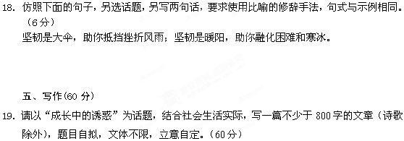
高一期中语文答案
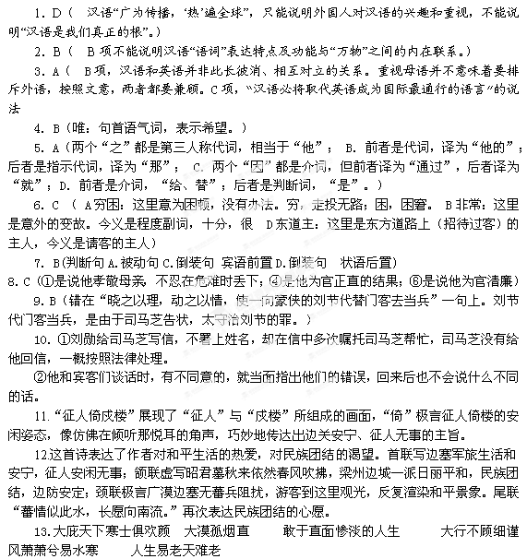14．【答案参考】：（1）B D（答D给3分，答B给2分，答C给1分；答AE不给分）
（2）①吴孟超几十年来坚持只给病人开价格最便宜的药，就连给病人问诊的听诊器都会细心地先用手焐热。②教导年轻医生不要光知道给病人开贵重药品，凭此赚钱、提成，完成利润指标，要多为病人着想，替病人算账。③吴孟超坚持不能把医院开成药店，把病人当做摇钱树，拒绝进一些自费的耗材和药品。（每点2分）
（3）①谦逊质朴：认为自己的成就更多是踩在巨人肩膀上而获得的，是各级领导的关爱和全体同志一起努力的结果。②鄙视怕担风险者，责任感强：从医生涯中，最鄙视的是那种不求有功，但求无失的“太平医生”：认为为病人解除痛苦是自己的责任与幸福。③崇高的敬业精神：已经年逾九旬的吴孟超，现在每年主刀完成的手术也要将近两百台。（每点2分）
（4）①年逾九旬的吴孟超每年主刀完成的手术将近两百台，自嘲可能有了“手术依赖症”。②他看到一个个康复者露出久违的笑容，常常情不自禁地喜悦，发自内心地高兴。③他在医生这个岗位上，感悟了生命的可贵，责任的崇高和人生的意义。④他手中一把刀，游刃肝胆，精准无比；心中一团火，守着誓言，从未熄灭，一辈子的心愿与幸福就是为医疗事业奉献终生。（每点2分）
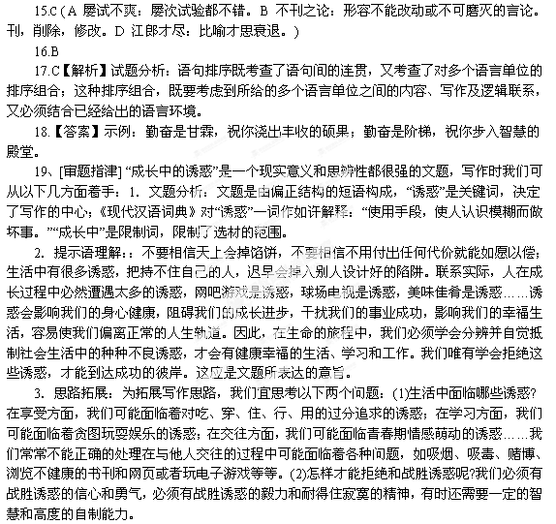
【译文】：司马芝，字子华，河内温县人。年轻时是一个读书人，到荆州去躲避战乱，在鲁阳山里遇到强盗，同行的人们都丢下年老体弱的人逃走了，只有司马芝一个人坐在那里守护老母亲。
强盗来到后，用刀逼着司马芝，司马芝叩头说道：“我的母亲年纪很大了，她的养老送终问题就拜托诸位了。”强盗们说：“这是个孝子啊！杀他是不义的。”司马芝于是能免于被杀，用小车把母亲推走了。司马芝在南方住了十几年，亲自耕种，恪守礼义节操。
魏武帝曹操平定了荆州，任命司马芝作菅县人。当时天下政权刚刚建立，各地大多不遵守法律。郡主簿刘节是旧日的大家族子弟，为人豪爽侠义，拥有一千多位宾客，外出就做盗贼，回到官署里则扰乱吏治。
不久，司马芝派遣刘节的门客王同等人去当兵，掾史据实禀告说：“刘节家里从来就没有派人服过徭役，如果他们到时把人藏起来，您一定要为滞留误期而负责的。”司马芝不听，给刘节写了封信说：“您是这里的大家族，又是郡里的左右手，而您的宾客经常不服劳役，黎民百姓早就心怀怨恨和不满，有些流言已经被上级听到。现在征发王同等人去当兵，希望您能按时派遣他们出发。”士兵们已经在郡里集结了，但刘节把王同等人藏了起来，还乘机让郡督邮以征兵为借口去讹诈责问县里。县里的掾史没有办法，请求让自己代替王同去当兵。司马芝就派人骑快马把一封信送到郡城济南，信上详细列举了刘节的罪状。
太守郝光历来敬重信任司马芝，当即下令让刘节代替王同去当兵，青州人称司马芝“能让郡主簿去当兵”。后来司马芝升作广平县令。征虏将军刘勋，地位尊贵，受宠骄横。他又是司马芝原来所在郡里的将军。刘勋宾客和弟子们在司马芝的管界内多次犯法。
刘勋给司马芝写信，不署上姓名，却在信中多次嘱托司马芝帮忙。司马芝没有给他回信，一概按照法律处理。以后刘勋由于行为不轨被诛杀，与刘勋交往并有关联的人全都获罪，而司马芝却因为不徇私而被人们称道。
黄初年间，司马芝被调入京城任河南尹。他抑制豪强，扶持贫弱，私下请托也行不通了。正遇宫中太监想托司马芝办事，又不敢开口讲，就通过司马芝妻子的伯父董昭传话。董昭也害怕司马芝，没有替他传话。
司马芝性情公平正直，不以廉洁方正自矜。他和宾客们谈话时，有不同意的，就当面指出他们的错误，回来后也不会说什么不同的话。司马芝在任职期间死去，家里没有一点多余的财产。自从魏国建立以来到现在，历任河南尹中没有一个人能比得上他。

